**Trường Đại Học Bách Khoa Tp. Hồ Chí Minh**

**Khoa Khoa Học & Kỹ Thuật Máy Tính**

🙠🙟🕮🙝🙢



**BÁO CÁO BÀI TẬP LỚN 1**

**MÔN THƯƠNG MẠI ĐIỆN TỬ**

**ĐỀ TÀI 2**

**PHÁT TRIỂN TRANG WEB**

**BÁN SÁCH ONLINE**

GVHD: Lê Thị Kim Tuyến

Nhóm thực hiện:

1. Cao Khánh Nhật 51302751

2. Thái Minh Nhứt 51302837

3. Điểu Vơ Ram Sngrai 51303392

4. Châu Ngọc Thạch 51303740

*TP HCM 29/03/2017*

NỘI DUNG

**1.** **MÔ TẢ ĐỀ TÀI:** 2

**2.** **CÔNG NGHỆ THỰC HIỆN:** 2

**3.** **CHỨC NĂNG:** 3

**4.** **TÀI LIỆU THAM KHẢO:** 12

**5.** **PHÂN CÔNG CÔNG VIỆC:** 12

# **MÔ TẢ ĐỀ TÀI:**

**Đề 2: Phát triển trang web bán sách online**

Yêu cầu:

* Trang web cung cấp các thông tin chi tiết về tên sách, tác giả, nhà xuất bản, năm xuất bản, tóm tắt nội dung, giá, khuyến mãi (nếu có).
* Người dùng sẽ có 2 lựa chọn: (1) mua sách mới từ nhà xuất bản, và (2) mua sách cũ do người dùng khác bán lại. Sinh viên phải thiết kế giao diện cho cả 2 lựa chọn này.
* Khi chọn mua sách, người dùng phải chọn số lượng, các dịch vụ kèm theo (như bao bìa sách/làm quà tặng…), ngày và địa chỉ giao hàng, ghi chú (nếu có). Trang web sẽ cung cấp thông tin chi tiết đơn hàng (bao gồm thông tin người dùng đã chọn cùng với số series của sản phẩm, quy định đổi trả với sách cũ và mới là khác nhau) để người dùng kiểm tra trước khi giao dịch.
* Các đơn hàng sau khi được xác nhận sẽ được gửi qua email cho người dùng.
* Chức năng không bắt buộc: filter và sort khi tìm kiếm.

# **CÔNG NGHỆ THỰC HIỆN:**

* 1. Các thư viện hỗ trợ:
* Bootstrap
* Font-awesome
* Js
* Ckeditor
* jquery-3.1.1.min
  1. Ngôn ngữ thực hiện:
* Html
* Css
* Jquery
* Javascript
* Php

# **CHỨC NĂNG:**

* 1. Giao diện trang web:
* Trang chủ:

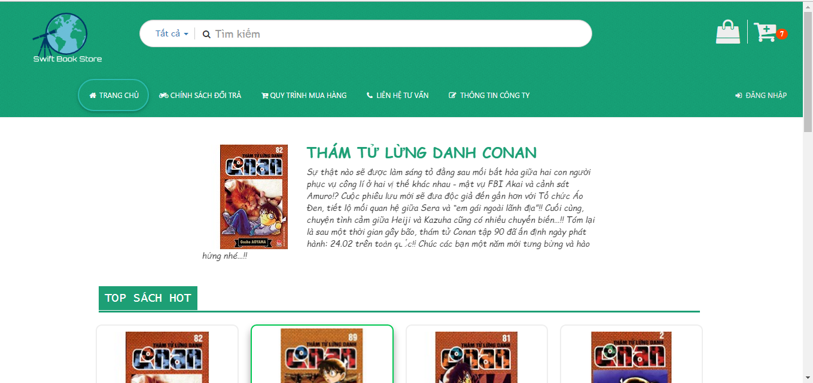

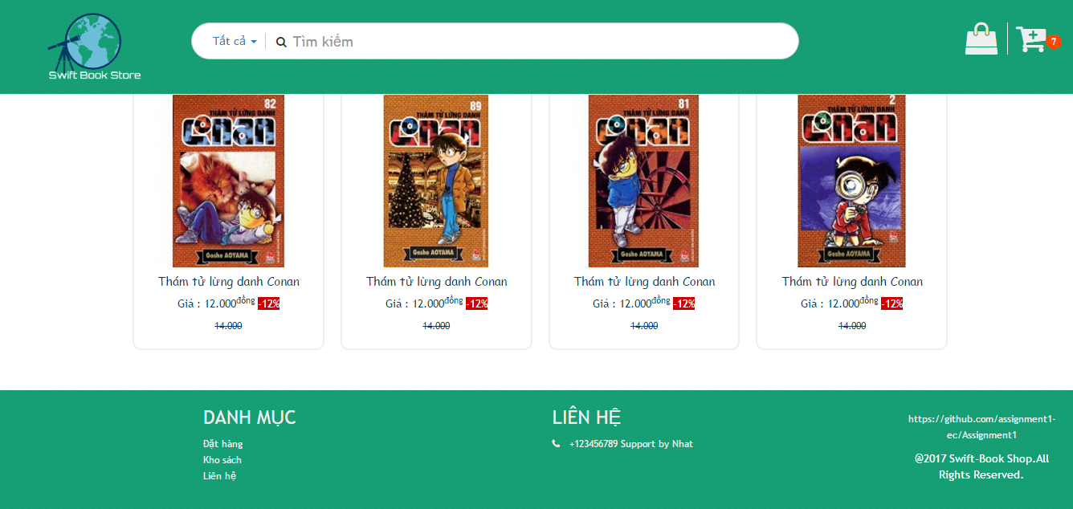

* Giao diện đăng nhập:

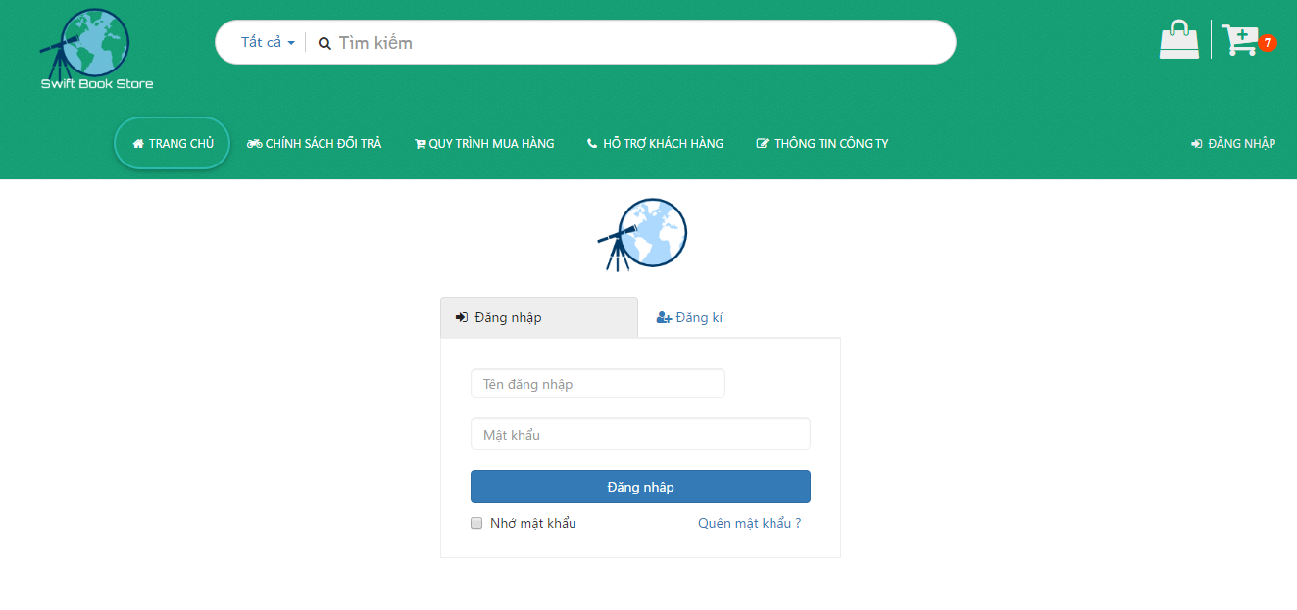

* Giao diện đăng ký:

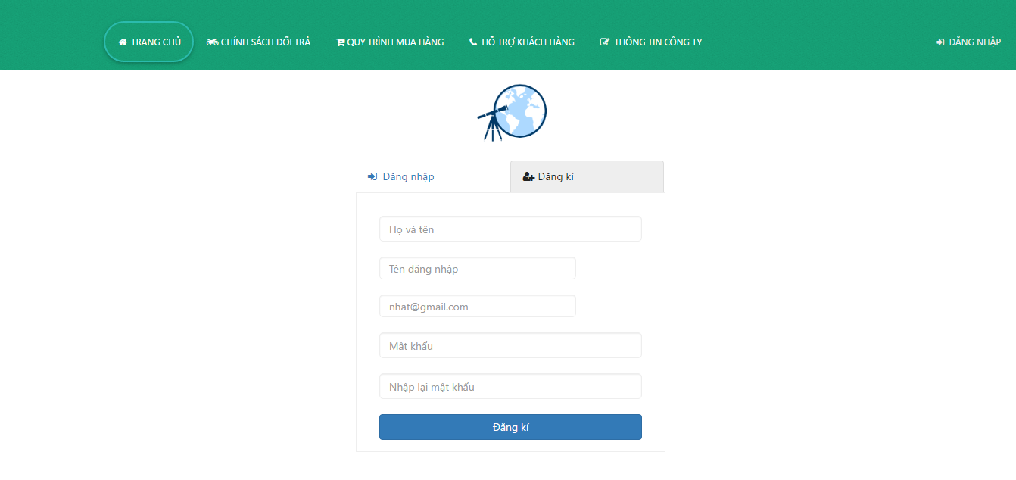

* Giao diện quên mật khẩu:

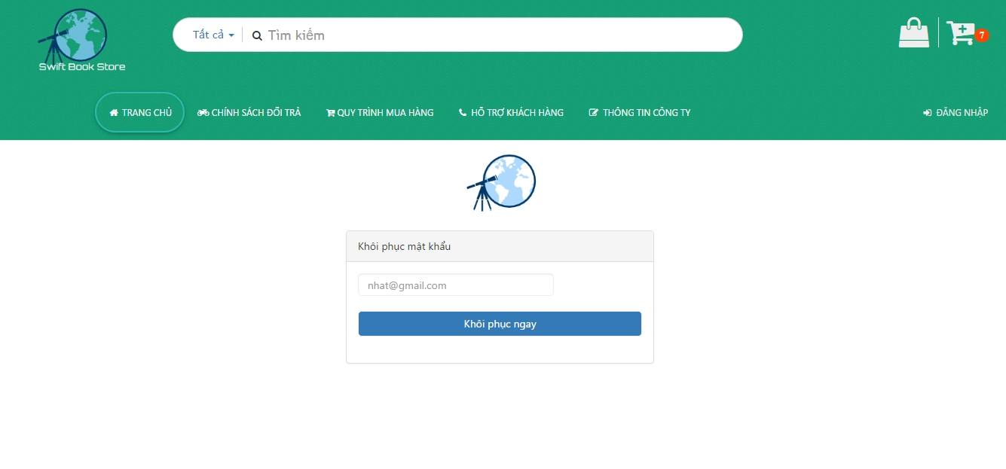

* Giao diện trang chủ sau khi đăng nhập:

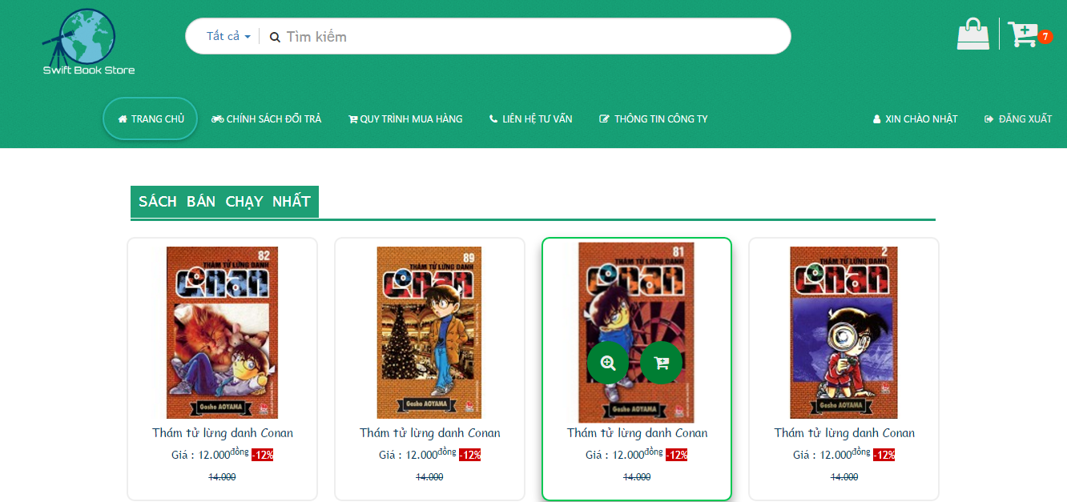

* Giao diện chi tiết sản phẩm (do NXB bán):

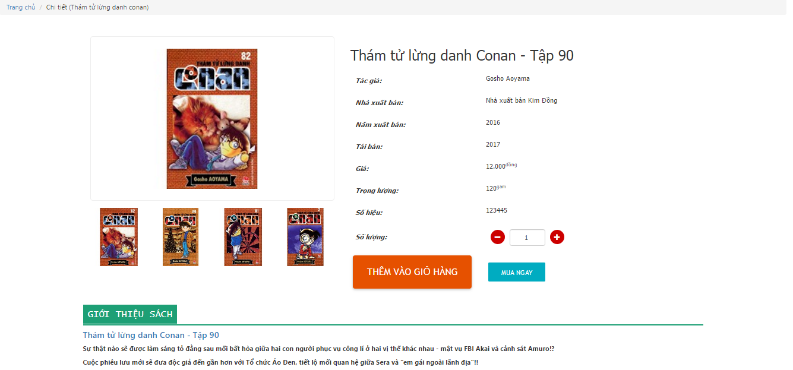

* Giao diện chi tiết sản phẩm (do người khác bán lại):

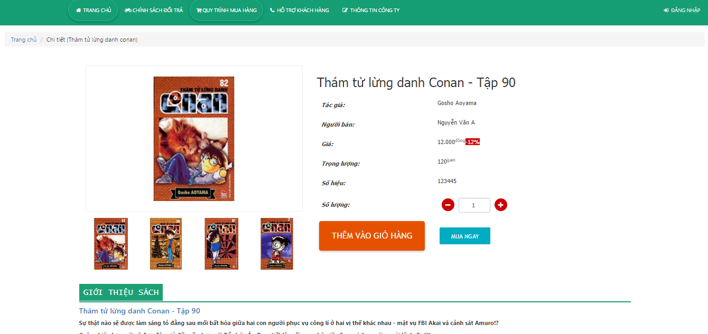

* Giao diện chính sách đổi trả:

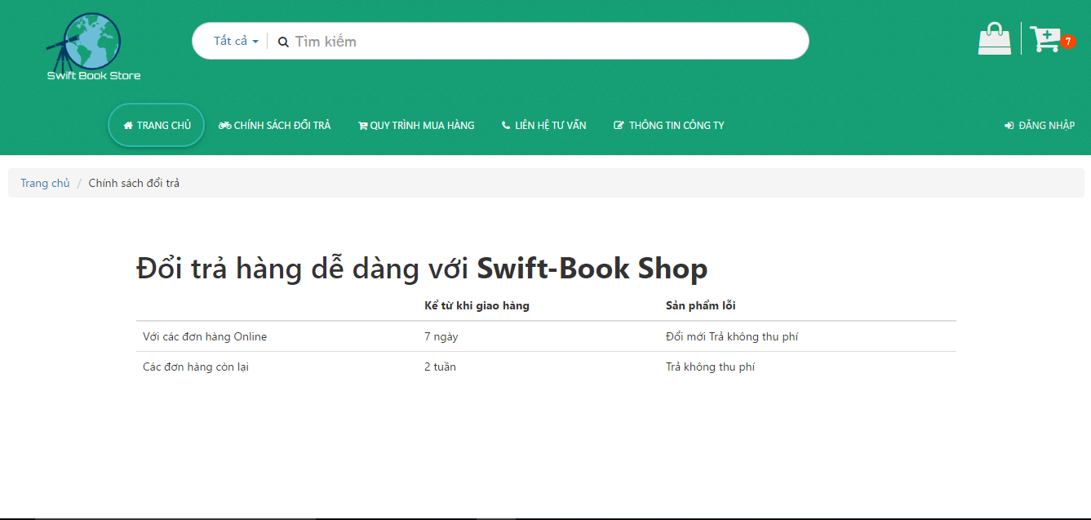

* Giao diện quy trình mua hàng:

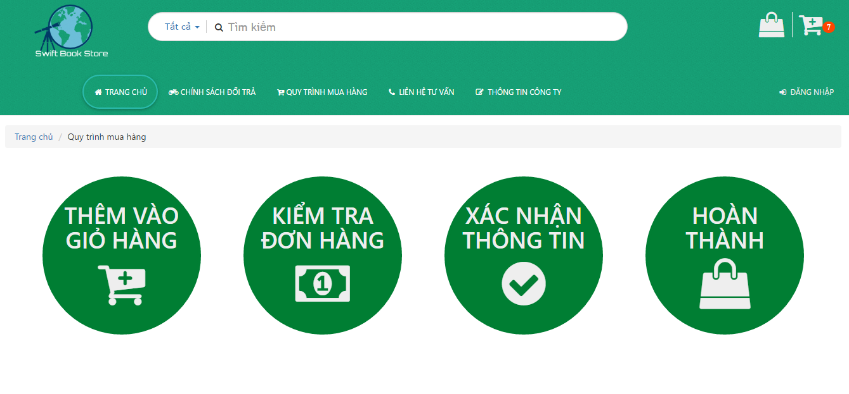

* Giao diện giỏ hàng:

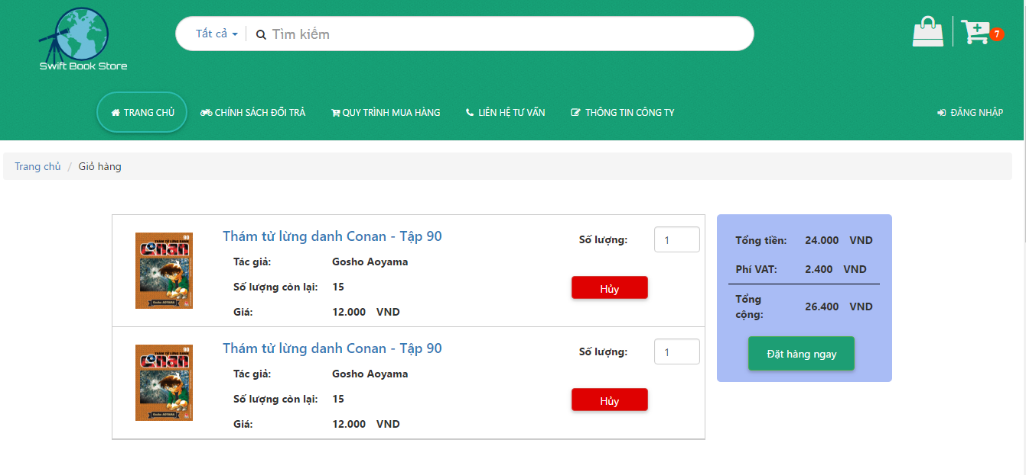

* Giao diện đặt hàng:

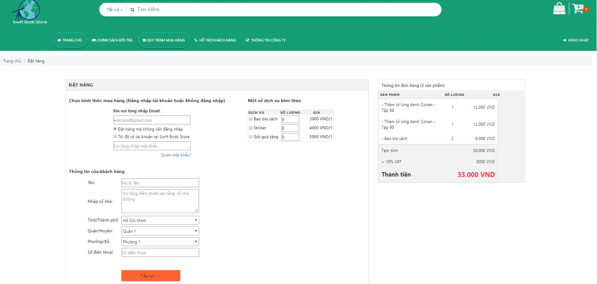

* Giao diện thông tin thanh toán:

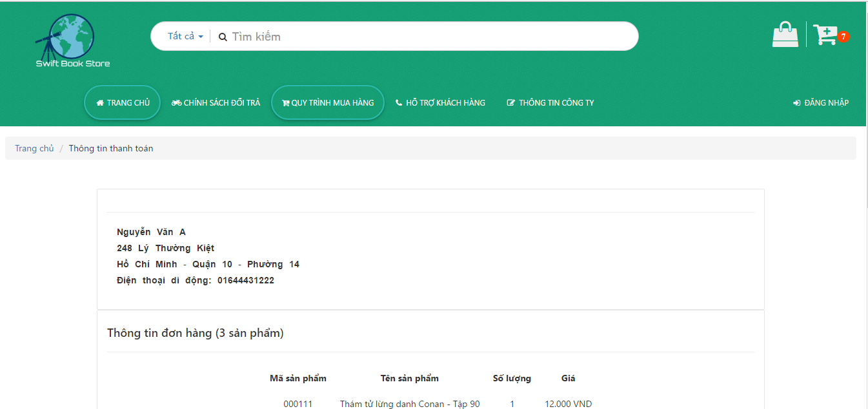

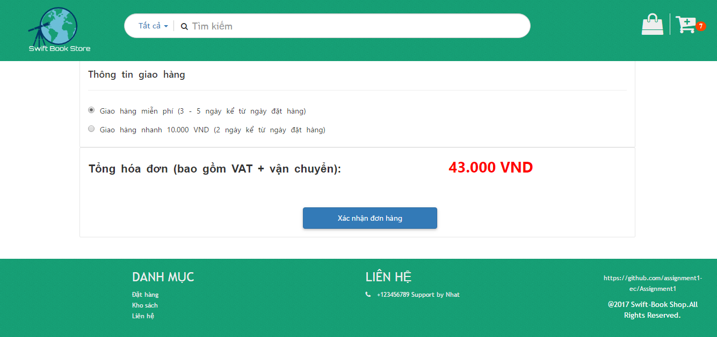

* Giao diện thông báo đặt hàng thành công:

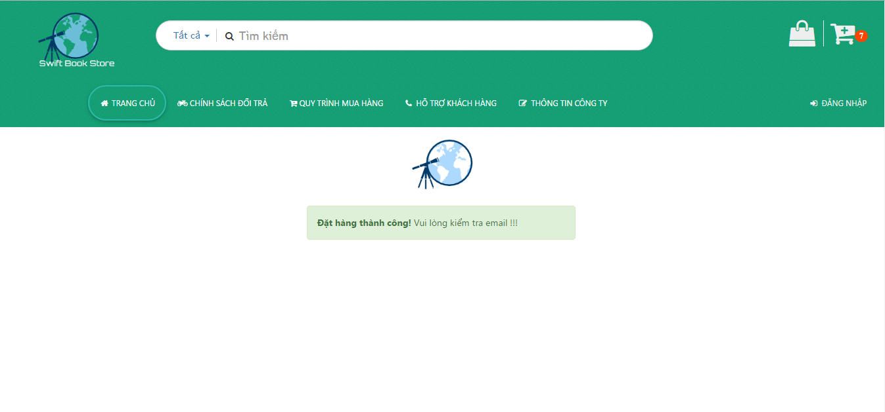

* Giao diện thông tin khách hàng:

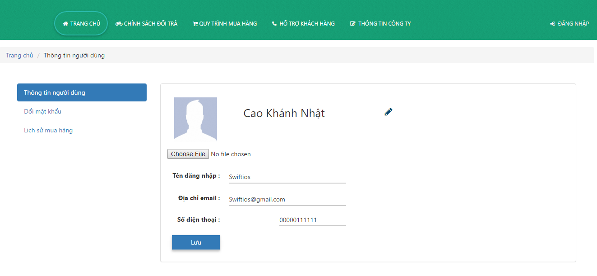

* Giao diệm tìm kiếm:

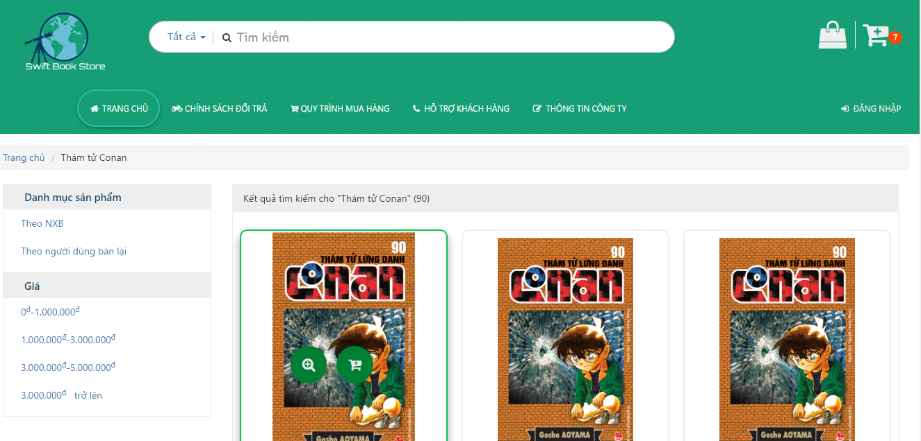

* 1. Đặc điểm của trang web:
* Chi tiết tối đa có thể các nội dung kèm theo hình ảnh của cuốn sách giúp người xem có thể nắm được về cuốn sách một các chi tiết nhất.
* Công cụ tìm kiếm nằm ngay phía trên ở mỗi trang, giúp người dùng dễ dàng tìm kiếm khi cần.
* Mô tả trực quan, sinh động về các cuốn sách.
* Thiết kế trộn lẫn giữa màu xanh và màu trắng giúp làm cho trang web trẻ trung, tươi mới.
* Tối ưu hóa quy trình kiểm tra thông tin khách hàng khi mua hàng. Có thể mua hàng mà không cần đăng nhập.
* Trang web đáp ứng tối ưu hóa cho các thiết bị di động, điều này thực sự cần thiết vì đó là một nhu cầu lớn.

1. **TÀI LIỆU THAM KHẢO:**

Nhóm có tham khảo một số trang web:

* [https://www.w3schools.com/](https://l.facebook.com/l.php?u=https%3A%2F%2Fwww.w3schools.com%2F&h=ATNzqNurAUocGLTPSV7jR4q9elKliTzC-BCoPxdBpDh6IeHfSgiWZTeosuBOnWPXUsmnzLnKTLkrevPCX6b7pWsGnc6B-G9AY0_ochVTYUfCZ3BR_RNUwYRbQIdoPRjIbzXPX_H9)
* [http://getbootstrap.com/](https://l.facebook.com/l.php?u=http%3A%2F%2Fgetbootstrap.com%2F&h=ATNzqNurAUocGLTPSV7jR4q9elKliTzC-BCoPxdBpDh6IeHfSgiWZTeosuBOnWPXUsmnzLnKTLkrevPCX6b7pWsGnc6B-G9AY0_ochVTYUfCZ3BR_RNUwYRbQIdoPRjIbzXPX_H9)
* [http://fontawesome.io/](https://l.facebook.com/l.php?u=http%3A%2F%2Ffontawesome.io%2F&h=ATNzqNurAUocGLTPSV7jR4q9elKliTzC-BCoPxdBpDh6IeHfSgiWZTeosuBOnWPXUsmnzLnKTLkrevPCX6b7pWsGnc6B-G9AY0_ochVTYUfCZ3BR_RNUwYRbQIdoPRjIbzXPX_H9)
* [https://jqueryui.com/](https://l.facebook.com/l.php?u=https%3A%2F%2Fjqueryui.com%2F&h=ATNzqNurAUocGLTPSV7jR4q9elKliTzC-BCoPxdBpDh6IeHfSgiWZTeosuBOnWPXUsmnzLnKTLkrevPCX6b7pWsGnc6B-G9AY0_ochVTYUfCZ3BR_RNUwYRbQIdoPRjIbzXPX_H9)
* tiki.vn
* http://jquery.com/

1. **PHÂN CÔNG CÔNG VIỆC:**

|  |  |  |
| --- | --- | --- |
| MSSV | Tên | Công việc |
| 51302751 | Cao Khánh Nhật | Code UI các trang: detail_resell.html, doitra.html, index.html, index-had-login.html, timkiem.html, |
| 51302837 | Thái Minh Nhứt | * Viết báo cáo. Code UI các trang: forget_pass.html, login.html. |
| 51303392 | Điểu Vơ Ram Sngrai | * Code UI các trang: notify.html, transcript.html, userinfo.html |
| 51303740 | Châu Ngọc Thạch | * Code UI các trang: cart.html, detail.html, order.html, receipt.html |